С восьми христиан сняты обвинения в “пропаганде”
------------------------------------------------------------------------------------------------------------------------------------------
Иранский суд в Дезфуле на юго-западе Ирана оправдал восьмерых христиан, перешедших из ислама в христианство, которых обвиняли в “пропагандистской деятельности в пользу антиправительственных групп”.
Иман Солеймани, адвокат, защищавший нескольких христиан в Дезфуле, подтвердил, что Исмаэиль Нариманпур, Мохаммад Али Тораби Шангари, Масуд Наби, Алиреза Варак-Шах, Ходжат Лотфи Халаф Джуй, Мохаммад Кайидгап, Мохсен Саадати Задех и Алиреза Рошанаеи Задех признаны невиновными.
30 ноября судья постановил, что “религиозное обращение”, согласно исламскому уголовному кодексу Ирана, не является уголовным преступлением. Это очень значимое решение.
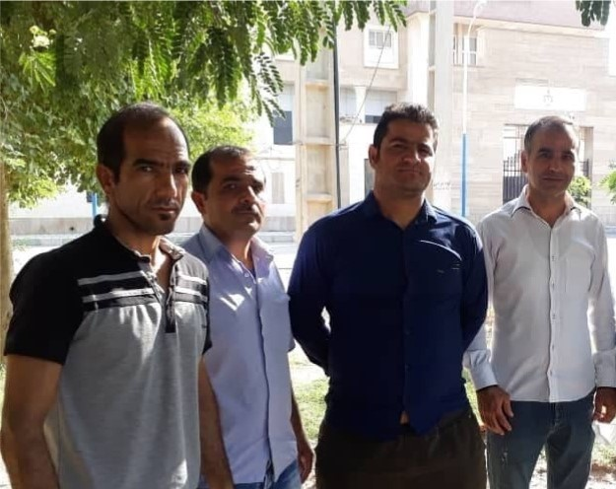
Слева: Мохаммад Али (Давуд) Тораби Шангари, Мохаммад Кайидгап, Исмаэиль Нариманпур и Алиреза Варак-Шах [Источник: Mohabat News]
В своем вердикте судья пришел к выводу, что выход из ислама противоречит исламскому закону (шариату) и будет наказан в загробной жизни, однако с точки зрения иранского законодательства это не является противозаконным.
Суд также согласился, что обвиняемые “не участвовали ни в какой пропагандистской деятельности антиправительственных групп, а подчиняются священной системе Исламской Республики”.
Исмаэиль Нариманпур, Мохаммад Али Тораби Шангари, Алиреза Варак-Шах и Ходжат Лотфи Халаф Джуй были арестованы в Дезфуле 19 апреля 2021 года агентами иранской разведки.
В июле они, а также Алиреза Рошанаеи Задех, Масуд Наби, Мохаммад Кайидгап и Мохсен Саадати Задех предстали перед Революционным судом в Дезфуле. Им выдвинули обвинения в “пропаганде против исламской Республики Иран” по Статье 500 уголовного кодекса Ирана.
В Иране отправлены в ссылку или отбывают тюремные сроки по меньшей мере 20 христиан, которых осудили просто за то, что они следуют своей вере.

